

Facultad de Ingeniería

Departamento de Ingeniería en Sistemas

Programación Orientada a Objetos (IS-410)

Ing. Erick Vladimir Reyes Marín

**Youtube**

Integrantes:

|  |  |
| --- | --- |
| Oseas Enmanuel Mejía Calona | 20141030181 |
| Kevin Edgardo Arambú Betancourth | 20131006833 |

Ciudad Universitaria, Tegucigalpa MDC, Francisco Morazán

Agosto, 2018

INDICE

INTRODUCCION----------------------------------------------------------------------------------------------------3

OBJETIVOS-----------------------------------------------------------------------------------------------------------4

DEFINICION DEL PROYECTO----------------------------------------------------------------------------------5

FORMULARIOS------------------------------------------------------------------------------------------------------7

TEMA DE INVESTIGACION------------------------------------------------------------------------------------16

GLOSARIO ----------------------------------------------------------------------------------------------------------18

TABLA DE EVALUACION----------------------------------------------------------------------------------------20

URL DE TAREAS EN TRELLO---------------------------------------------------------------------------------20

LINK DEL REPOSITORIO EN GITHUB----------------------------------------------------------------------20

INTRODUCCION

En el presente documento se definirán todos los lineamientos básicos a seguir para la elaboración de un proyecto de la clase de Programación Orientada a Objetos (POO), el cual consiste en la creación de una página web, la cual se debe parecer lo más posible a nuestra página base que en nuestro caso es una página llamada YouTube, con los conocimientos aprendidos en la clase se llevara a cabo la creación de esta página web y nuestra misión será mostrar una serie de diseños de plantillas HTML de cómo lucirá nuestro proyecto.

OBJETIVOS

*Poner en práctica lo aprendido en la clase con el fin de poder desarrollar nuestra página web.

*Hacer los diseños de nuestra página web, con su respectiva documentación dentro de ella, utilizando HTML, BootStrap, CSS, JavaScript, etc.

*Hacer que los formularios puedan navegar entre ellos.

*Creación de una Landing Page.

*Implementar el tema de investigación.

DEFINICION DEL PROYECTO

¿Qué es YouTube?

YouTube Logo 2017.svgEs un portal del [Internet](https://definicion.de/internet/) que permite a sus usuarios subir y visualizar [videos](https://definicion.de/video/). Fue creado en febrero de 2005 por Chad Hurley, Steve Chen y Jawed Karim, quienes se conocieron trabajando en [PayPal](http://www.paypal.com/). Un año más tarde, YouTube fue adquirido por [Google](http://www.google.com/) en 1.650 millones de dólares.

Esta plataforma cuenta con un reproductor online basado en Flash, el formato desarrollado por [Adobe Systems](http://www.adobe.com/). Una de sus principales innovaciones fue la facilidad para visualizar videos en streaming, es decir, sin necesidad de descargar el archivo a la [computadora](https://definicion.de/computadora). Los usuarios, por lo tanto, pueden seleccionar qué video quieren ver y reproducirlo al instante.

La idea original consistía en compartir videos personales (de vacaciones, fiestas, etc.) con amigos. YouTube, sin embargo, creció de manera muy rápida y pronto comenzaron a publicarse fragmentos de películas, programas de televisión y videos musicales (videoclips). Muchas empresas incluso decidieron subir comerciales y difundirlos a través del portal.

Otro paso para la popularidad de YouTube fue la posibilidad de incluir los videos en otras páginas web y blogs con sólo copiar un código HTML. De este modo, los videos trascendieron al propio portal y llegaron a todo tipo de [sitios](https://definicion.de/sitio-web/).

Tal es el avance y crecimiento que ha experimentado Youtube que, a día de hoy, es una de las plataformas mundiales que ha pasado a ser la herramienta incluso publicitaria de muchos artistas. Prueba de ello es que una gran cantidad de compositores y cantantes optan por crear sus propios canales en aquella para así dar a conocer sus videoclips y toda aquella información que pueda serles de interés a sus fans o la prensa.

Pero no sólo eso. Youtube se ha convertido además en el escaparate perfecto para quienes sueñan con ser cantantes y con lanzar al mercado sus propios discos. Buena muestra de ello es el artista español Pablo Alborán que, a raíz de la publicación de una de sus canciones, logró ser un auténtico fenómeno de masas y actualmente triunfa en el panorama internacional vendiendo miles de álbumes.

Y algo similar fue lo que sucedió con el actual ídolo de millones de adolescentes en todo el mundo: Justin Bieber. Este era un adolescente al que le gustaba componer y cantar y que no dudaba en colgarse en Youtube mostrando su arte. Así fue como lo descubrió un productor que le dio su primera oportunidad en el mercado discográfico.

Todo ello sin olvidar tampoco que incluso líderes políticos mundiales han utilizado este espacio de la Red para lanzar sus mensajes. Este ha sido el caso, por ejemplo, de Tony Blair, el que fuera Primer Ministro británico, quien colgó un vídeo en aquel para felicitar a Nicolás Sarkozy por haber triunfado en las elecciones de Francia.

Uno de los principales problemas de YouTube son los videos que violan los derechos de propiedad intelectual. Google (actual propietario de la plataforma) intenta bloquear y eliminar los clips que infringen la ley, aunque la cantidad de usuarios que suben videos hace que la tarea sea muy dificultosa.

YouTube también tuvo que enfrentar procesos judiciales por videos ofensivos o que incitaban a la violencia.

FORMULARIOS

* Formulario Principal: formulario principal al acceder a la página web.
* Formulario Registrarse.
* Formulario Iniciar Sesión.
* Formulario de Categorías de Búsquedas..
* Formulario Ayuda y Contacto.
* Formulario de ítem-música.
* Formulario de tendencias.
* Formulario de Historial.
* Formulario de Noticias.
* Formulario de deportes, etc.

FORMULARIOS

Captura de Pantalla de Inicio

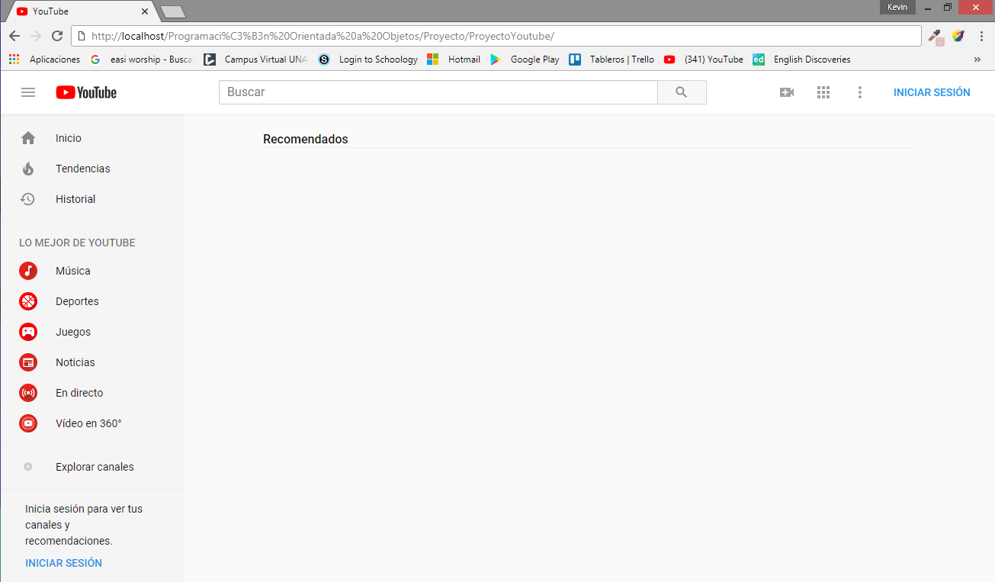

Captura de Pantalla Historial

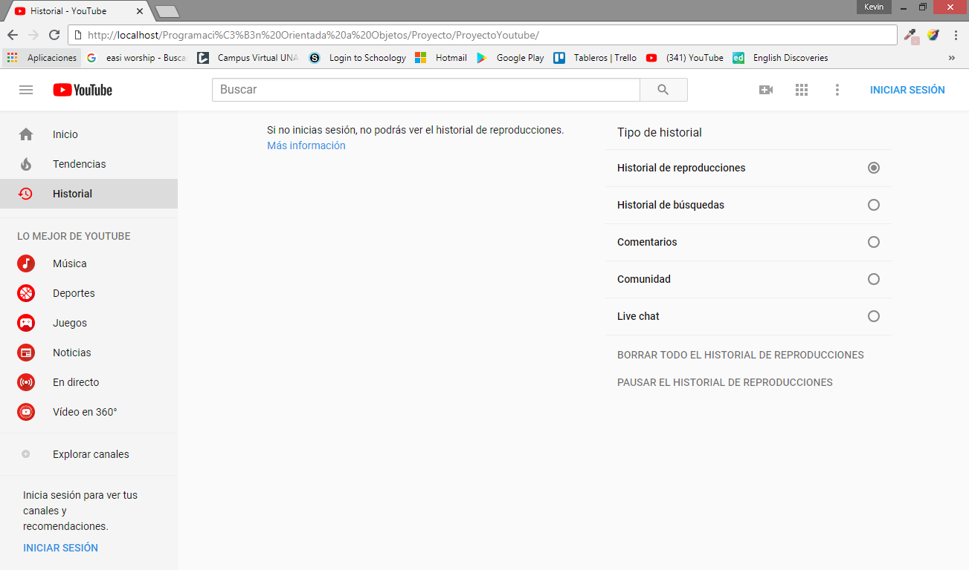

Captura de Pantalla Ítems-Música

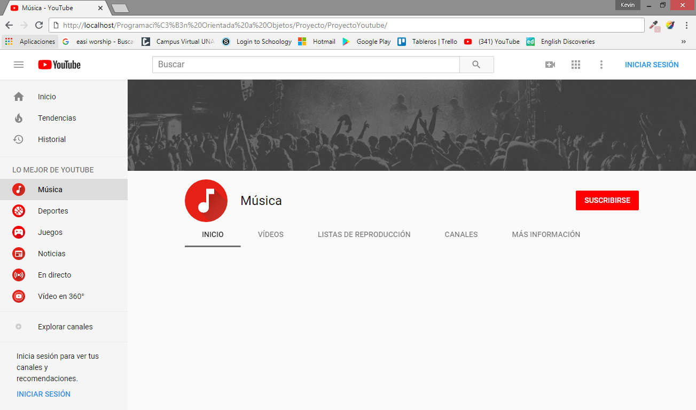

Captura de Pantalla Ítems-Deportes

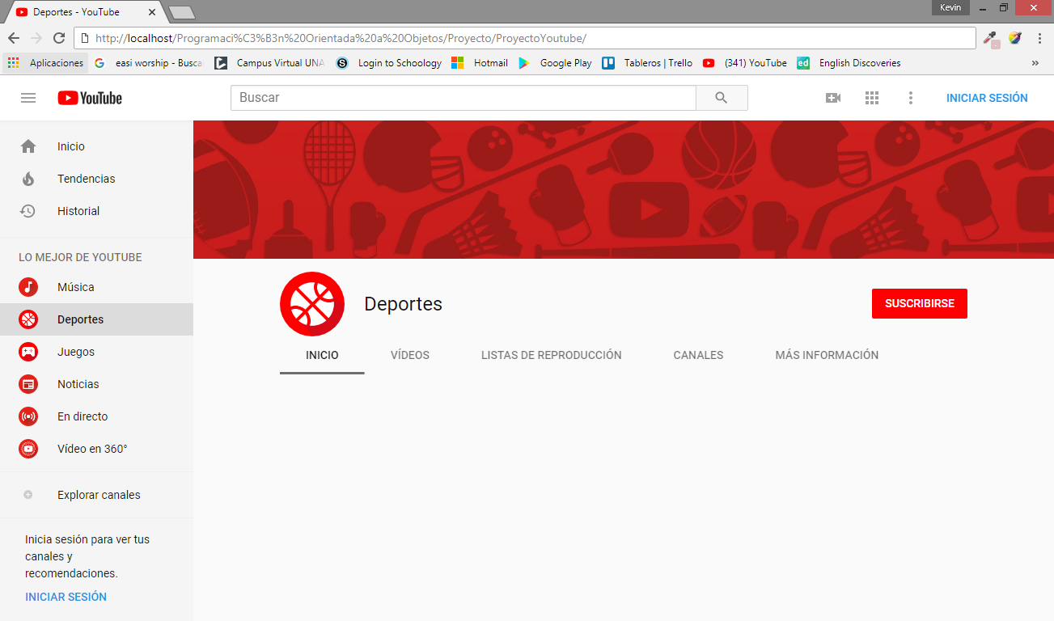

Captura de Pantalla Ítems-Juegos

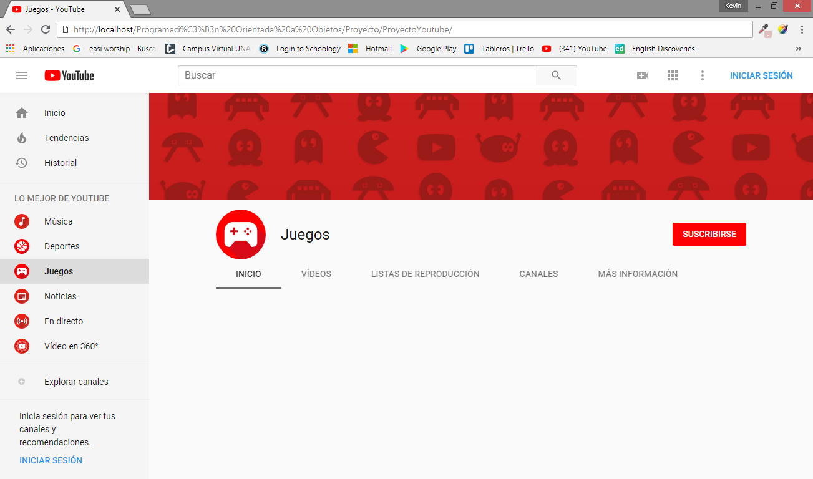

Captura de Pantalla Ítems-Noticias

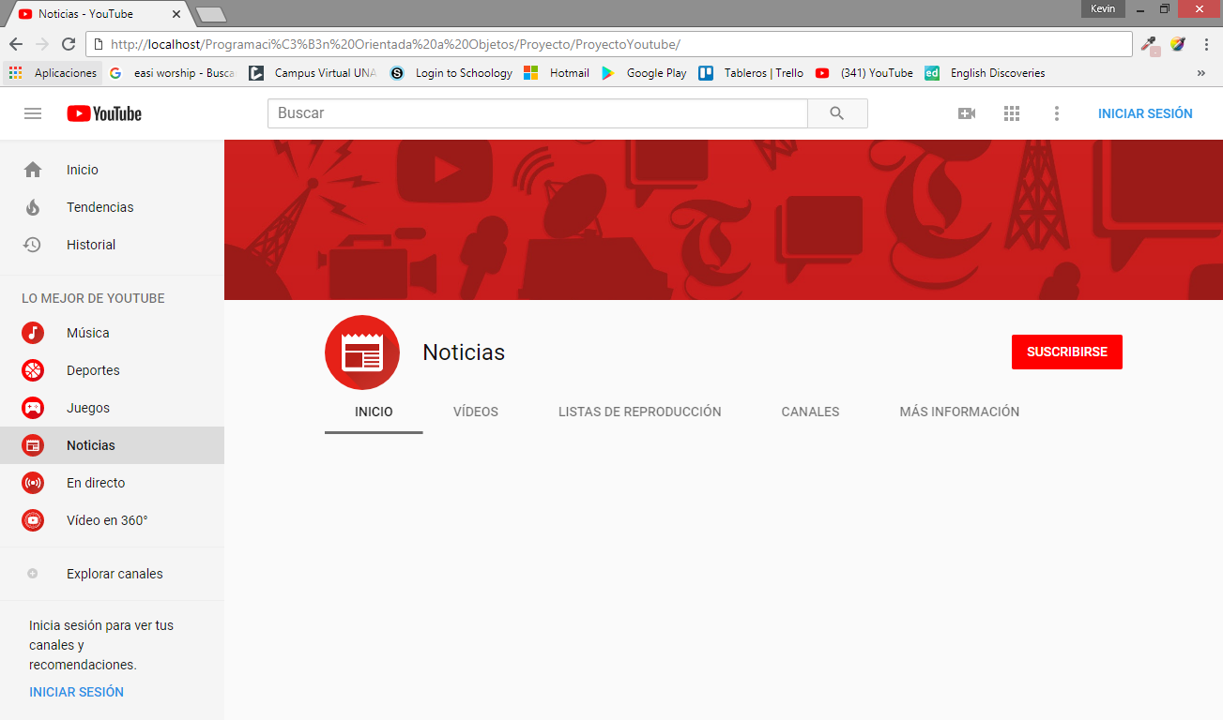

Captura de Pantalla Ítems-En Directo

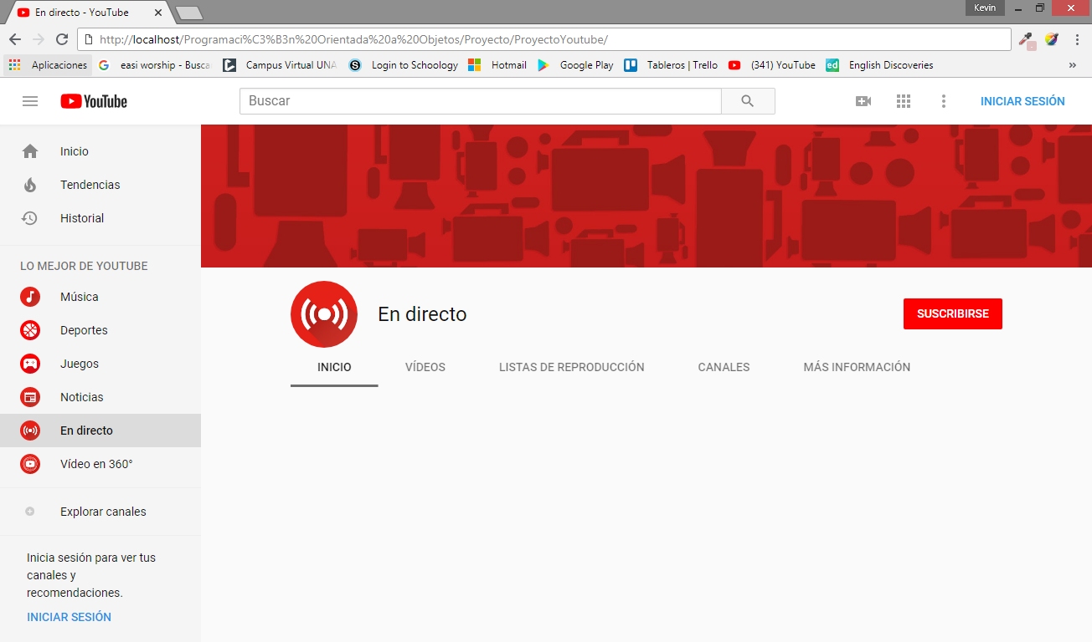

Captura de Pantalla Ítems-Video en 360°

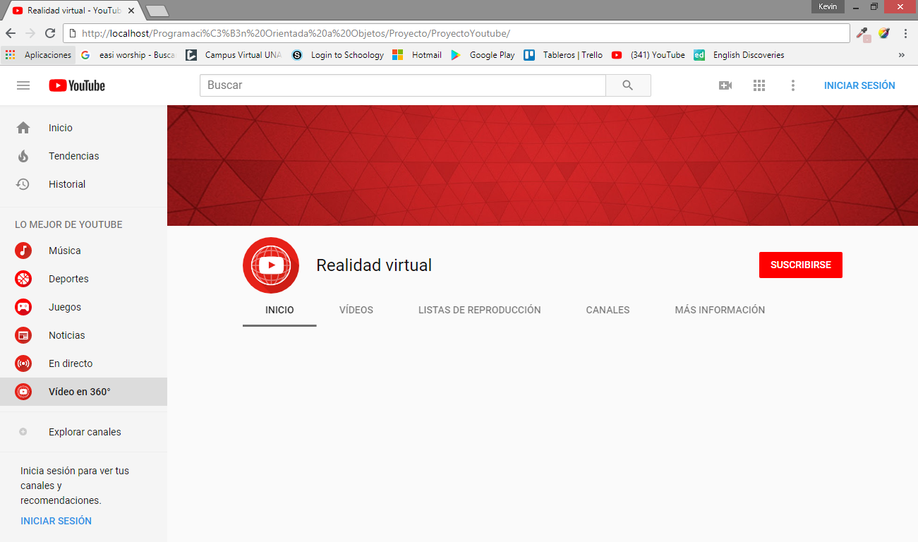

Captura de Pantalla Ítem-explorarCanales

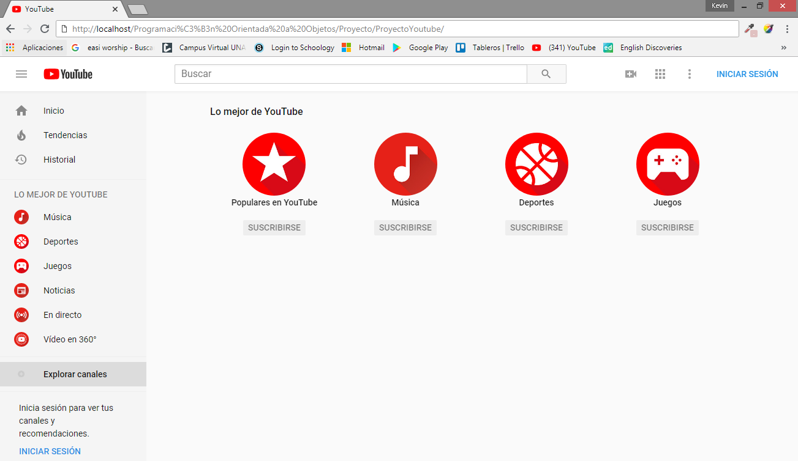

Otras Pequeñas Pantallas

Captura de pantalla Ítems-crear Video o Publicación.

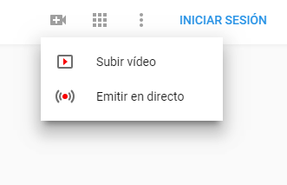

Captura de pantalla Ítems-Aplicaciones de YouTube.

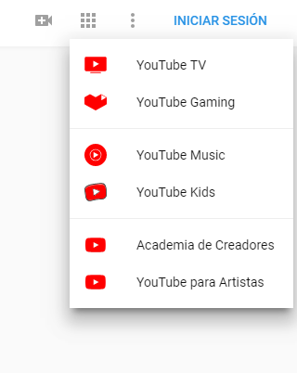

Captura de pantalla Ítems-Ajustes.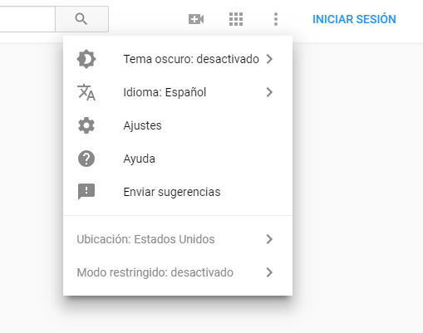

Captura de pantalla Barra Encabezado



Captura de pantalla Barra Lateral

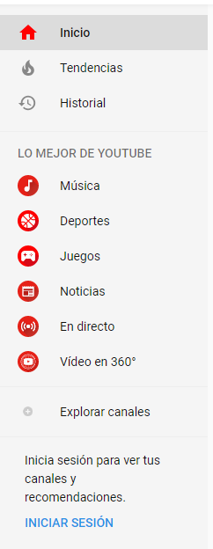

Captura de Pantalla Inicio de Sesión

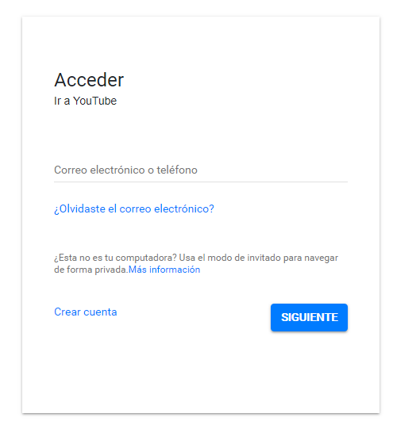

TEMA DE INVESTIGACIÓN

# **Opciones para insertar vídeo en HTML en tu web**

Los elementos audiovisuales no solo se caracterizan por atraer la atención y deleitar a los visitantes de una web. Los principales motores de búsqueda recompensan el valor añadido que ofrecen **los contenidos multimedia**. En particular, los vídeos permiten personalizar la información de tu web, así como representar productos y servicios de forma mucho más detallada y precisa que simplemente con imágenes y texto. Sin embargo, durante algún tiempo la integración de vídeos en las páginas web fue una tarea complicada, especialmente porque la visualización de contenidos multimedia requiere la instalación de plugins para el navegador (p. ej. Adobe Flash Player). Por lo tanto, cuando el usuario no cuenta con los complementos necesarios en la terminal o no los ha actualizado periódicamente, se suelen presentar problemas de incompatibilidad y fallos en la seguridad.

De la misma forma, los complicados códigos de inserción obligaban a los proveedores a invertir mucho tiempo en la conversión de los vídeos a formatos apropiados, por ejemplo SWF. Afortunadamente, este tipo de complicaciones pronto serán historia. Desde la quinta versión del lenguaje de marcado de hipertexto (HTML) se dispone de un elemento nativo con el cual **es posible integrar vídeos como contenidos en el código de la página web**. Alternativamente existe la posibilidad de alojar los vídeos en proveedores externos tales como YouTube o Vimeo. A continuación, te explicamos cómo hacerlo.

## HTML5: integra tus vídeos fácilmente

Insertar vídeos con HTML5 es una tarea muy sencilla. Lo único que se necesita es un elemento <video> nativo que pueda ser ampliado por medio de atributos especiales. El siguiente código muestra cómo añadir recursos de vídeo al código fuente de tu web

<video src="ejemplo.mp4" width=320 height=240 controls poster="vistaprevia.jpg">

Lo sentimos. Este vídeo no puede ser reproducido en tu navegador.<br>

La versión descargable está disponible en <a href="URL">Enlace</a>.

</video>

En el ejemplo, el elemento <video> contiene el **URL donde está alojado el video** (scr=“ejemplo.mp4”), así como **los atributos** que definen cómo se mostrará el vídeo en la web: anchura, altura, controles e imagen de vista previa. El texto que aparece en el medio solo se muestra cuando un navegador no puede mostrar el vídeo. Por lo general, los operadores web utilizan esta función para proporcionar una descripción alternativa y un enlace de descarga.

### **Los atributos adicionales de un elemento de vídeo en HTML5**

Para integrar un recurso a través del elemento <video> es necesario que este contenga un enlace al recurso, ya sea como **atributo scr** o **elemento** **secundario “source”.** Para modificar y gestionar un elemento de vídeo es posible valerse de los siguientes atributos:

| Atributo | Función |
| --- | --- |
| width/height | Los atributos width y height permiten especificar al navegador las dimensiones del vídeo. En caso de que no se haga, este tomará por defecto la información del tamaño contenida en el archivo de vídeo. El navegador ajustará el tamaño automáticamente en caso de que solo se especifique uno de los valores. |
| controls | El atributo controls permite activar la barra de control del navegador web. Alternativamente también es posible definir sus controles propios a través de JavaScript. |
| poster | El atributo poster hace referencia al archivo de imagen que se utilizará como vista previa del vídeo. En caso de que este no sea definido, el primer fotograma del vídeo se utilizará como vista preliminar. |
| autoplay | El atributo autoplay indica al navegador que debe reproducir el vídeo automáticamente una vez se finalice la carga de la web. |
| loop | Con loop el vídeo se reproducirá en bucle. |
| muted | Para silenciar el tono del vídeo se utiliza el atributo muted. |
| preload | El atributo preload sugiere al navegador cómo debe ser cargado el vídeo una vez finalizada la descarga de la página web. Las opciones para ello son: auto (se carga completamente), preload (el vídeo carga determinados metadatos) y none (impide la carga previa de datos de vídeo). |

### **Navegadores sin soporte HTML5**

Las versiones actuales de los navegadores web más comunes soportan HTML5. Aun así, si quieres que los vídeos de tu página web también sean accesibles para usuarios que no dispongan de las últimas actualizaciones, puedes utilizar enlaces de texto dentro del elemento <video>, ofreciéndoles **archivos descargables independientes**. De esta forma, el usuario recibe un texto alternativo con el que podrá descargar el vídeo y visualizarlo en su reproductor de vídeo local.

GLOSARIO

1. **Html:**

Sigla en inglés de ***HyperText Markup Language*** (lenguaje de marcas de hipertexto), hace referencia al [lenguaje de marcado](https://es.wikipedia.org/wiki/Lenguaje_de_marcado) para la elaboración de [páginas web](https://es.wikipedia.org/wiki/P%C3%A1gina_web). Es un estándar que sirve de referencia del software que conecta con la elaboración de páginas web en sus diferentes versiones, define una estructura básica y un código (denominado código HTML) para la definición de contenido de una página web, como texto, imágenes, videos, juegos, entre otros.

1. **BootStrap:**

Es un framework originalmente creado por Twitter, que permite crear interfaces web con CSS y JavaScript, cuya particularidad es la de adaptar la interfaz del sitio web al tamaño del dispositivo en que se visualice. Es decir, el sitio web se adapta automáticamente al tamaño de una PC, una Tablet u otro dispositivo. Esta técnica de diseño y desarrollo se conoce como “**responsive design**” o diseño adaptativo.

1. **CSS:**

Es un lenguaje de [diseño gráfico](https://es.wikipedia.org/wiki/Dise%C3%B1o_gr%C3%A1fico) para definir y crear la presentación de un documento estructurado escrito en un [lenguaje de marcado](https://es.wikipedia.org/wiki/Lenguaje_de_marcado). ​ Es muy usado para establecer el diseño visual de los documentos web, e interfaces de usuario escritas en HTML o XHTML; el lenguaje puede ser aplicado a cualquier [documento XML](https://es.wikipedia.org/wiki/Extensible_Markup_Language), incluyendo [XHTML](https://es.wikipedia.org/wiki/XHTML), [SVG](https://es.wikipedia.org/wiki/Scalable_Vector_Graphics), [XUL](https://es.wikipedia.org/wiki/XML-based_User-interface_Language), [RSS](https://es.wikipedia.org/wiki/RSS), etcétera. También permite aplicar estilos no visuales, como las hojas de estilo auditivas.

1. **JavaScript:**

Es un lenguaje que puede ser utilizado por profesionales y para quienes se inician en el desarrollo y diseño de sitios web. No requiere de compilación ya que el lenguaje funciona del lado del cliente, los [navegadores](http://www.maestrosdelweb.com/editorial/%C2%BFcomo-elegir-un-navegador-web/) son los encargados de interpretar estos códigos.

1. **JQuery:**

**Es una librería de JavaScript,** esta librería de código abierto, simplifica la tarea de programar en JavaScript y **permite agregar interactividad a un sitio web**sin tener conocimientos del lenguaje.

1. **Framework:**

Entorno de trabajo​ o marco de trabajo es un conjunto estandarizado de conceptos, prácticas y criterios para enfocar un tipo de problemática particular que sirve como referencia, para enfrentar y resolver nuevos problemas de índole similar.

1. **Font Awesome:**

Es un **frameworkde iconos vectoriales y estilos css**, este framework es utilizado para sustituir imágenes de iconos comunes por gráficos vectoriales convertidos en fuentes. Para ello utiliza una librería de más de 400 iconos transformadas en fuentes.

TABLA DE EVALUACION

|  |  |  |
| --- | --- | --- |
| **Nombre** | **No. De Cuenta** | **Puntaje** |
| Oseas Enmanuel Mejia Calona | 20141030181 | 100% |
| Kevin Edgardo Arambú Betancourth | 20131006833 | 100% |

LINK DE TAREAS EN TRELLO

<https://trello.com/b/vNZtZPix/is410-proyectogrupoyoutube>

LINK DEL REPOSITORIO EN GITHUB

https://github.com/keab16/Youtube